**M0373 RA1 AC02**

RA1 XML

Activitat AC02

# Sintaxis de l'XML.

Donat el següent diagrama de blocs, determineu el codi XML corresponenet.

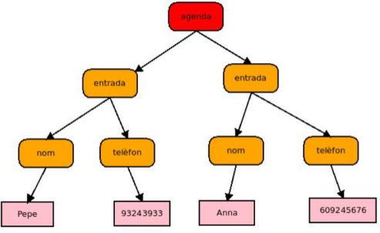Reposta:



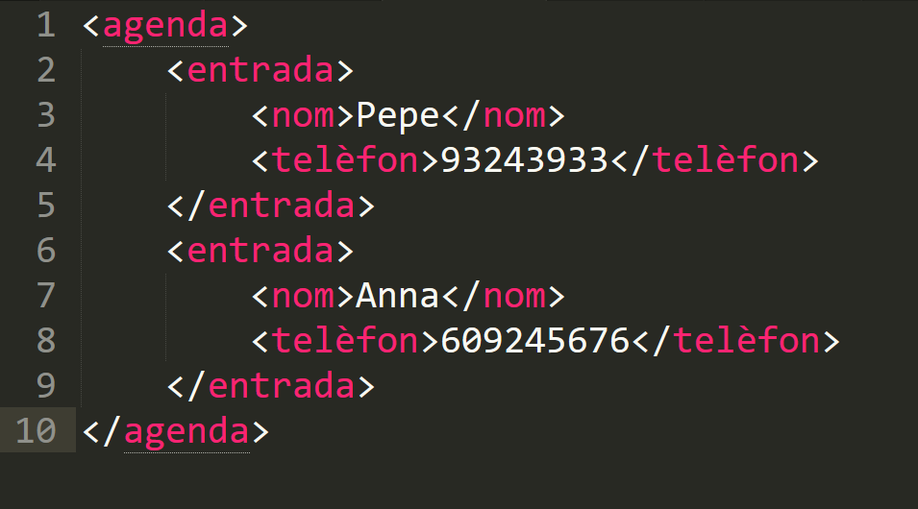

# Sintaxis de l'XML.

A partir de la següent estructura, realitza el document XML equivalent: En blau es representen els atributs, en rosa el valors.

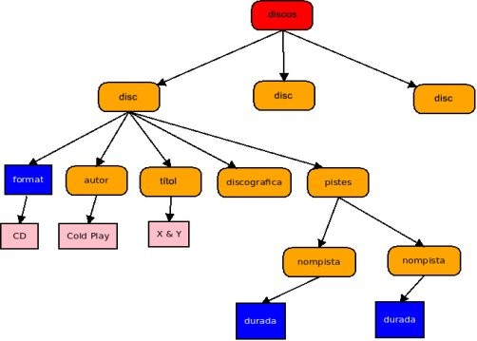Reposta:

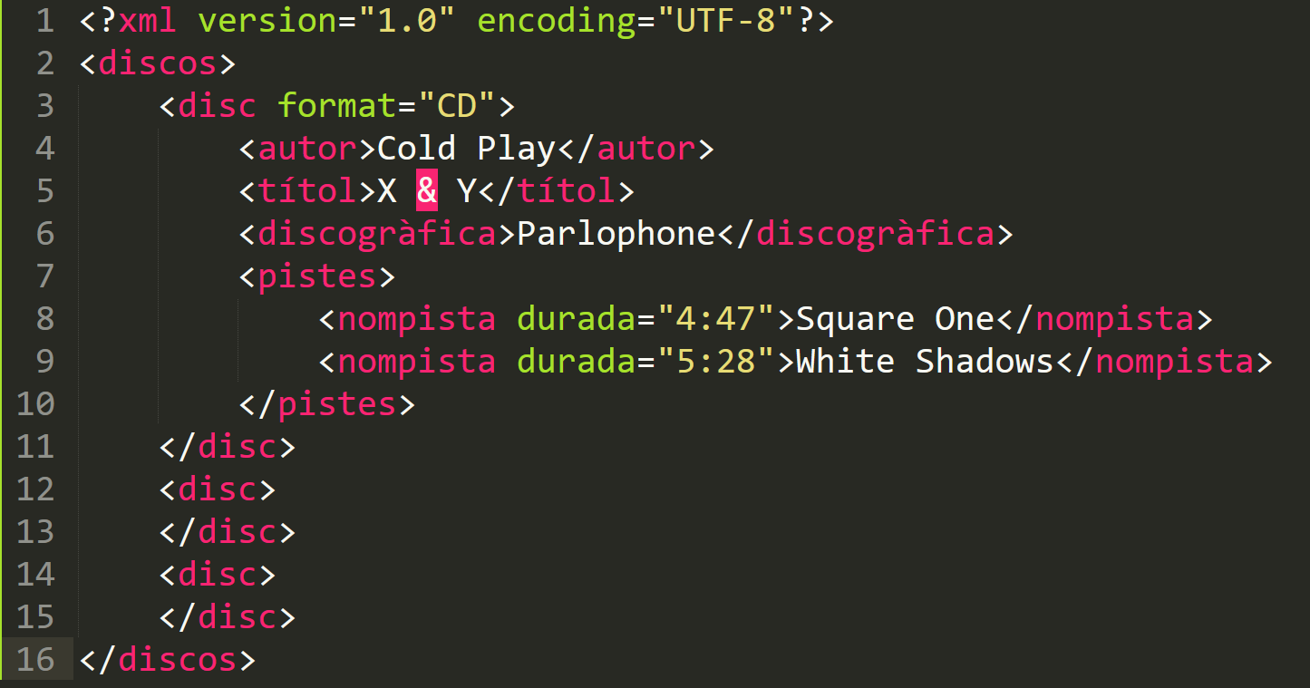

A- Realitza el document XML que compleixi el següent esquema:

matrícula del curs inscrit.

S'ha de

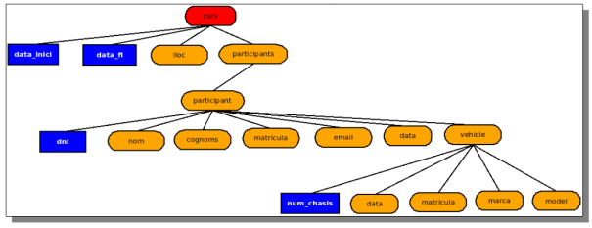tenir en

compte el següent:

□ El subelement “matricula” de participant es refereix al número de

* + El subelement “data” de participant es refereix a la data en que es va realitzar la inscripció al curs.
  + El element “data” del vehicle es refereix a la data de matriculació del vehicle.
  + La “matricula” de vehicle es refereix a la numeració identificativa de cada vehicle.

Així doncs, utilitza els espais de noms per a evitar possibles conflictes amb els elements que s'anomenen igual però que signifiquen coses diferents.

Reposta:

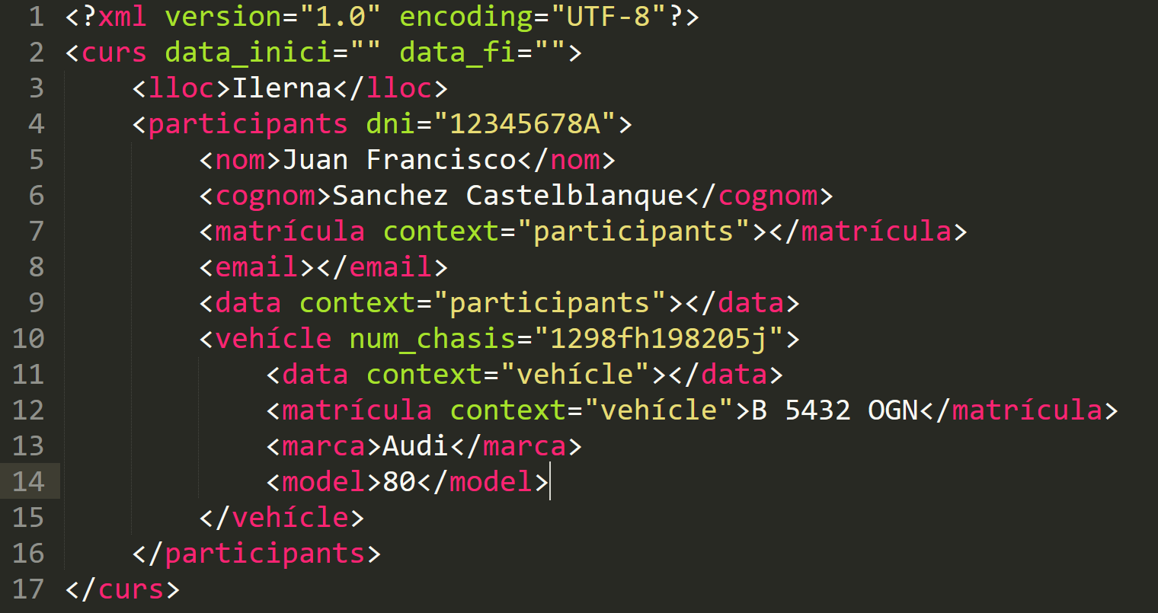

<?xml version="1.0" encoding="UTF-8"?>

<lloguer xmlns:lloguer="http://www.website/lloguer">

<adreca>

<carrer>Escudillers, 23</carrer>

<ciutat>Figueres</ciutat>

<codi_postal>17600</codi_postal>

</adreca >

<habitacio>

<rect>

<finestres>2</finestres>

<portes>1</portes>

</rect>

width

height

</habitacio>

<imatge>

<svg xmlns:svg=["http://www.w3.org/2000/svg"](http://www.w3.org/2000/svg)>

<svg:rect x="0" y="0" width="30" height="60" />

y

</svg>

</imatge>

<preu moneda="€">

x

<quantitat tipus="mensual">450.00</quantitat>

<tasses>350.00</tasses>

<diposit>1000.00</diposit>

</preu>

lloger

</lloguer>

svg:rect

Resposta:

1000.00

350.00

svg

imatge

1

2

portes

finestres

tipus

diposit

tasses

moneda

quantitat

preu

rect

habitacio

17600

codi_postal

Figueres

Escudillers, 23

xmlns:lloger

carrer

adreca

ciutat

<?xml version="1.0" encoding="UTF-8"?>

<movies xmlns:movie="http://www.website/movie" xmlns:actor="http://www.website/actor">

<movie id="M0120338">

<name>Titanic</name>

<year>1997</year>

<rating>PG-13</rating>

<runtime measure="minutes">194</runtime>

<genre>Drama</genre>

<actors>

<actor>

<actor:name>Leonardo DiCaprio</actor:name>

<actor:name>Kate Winslet</actor:name>

<actor:name>Kathy Bates</actor:name>

</actor>

</actors>

</movie>

<movie id="M0456544">

<name>Matrix</name>

<year>1999</year>

<rating>PG-13</rating>

<runtime measure="minutes">136</runtime>

<genre>Fantastic</genre>

<actors>

<actor>

<actor:name>Keanu Reeves</actor:name>

<actor:name>Laurence Fishburne</actor:name>

<actor:name>Carrie-Anne Moss</actor:name>

</actor>

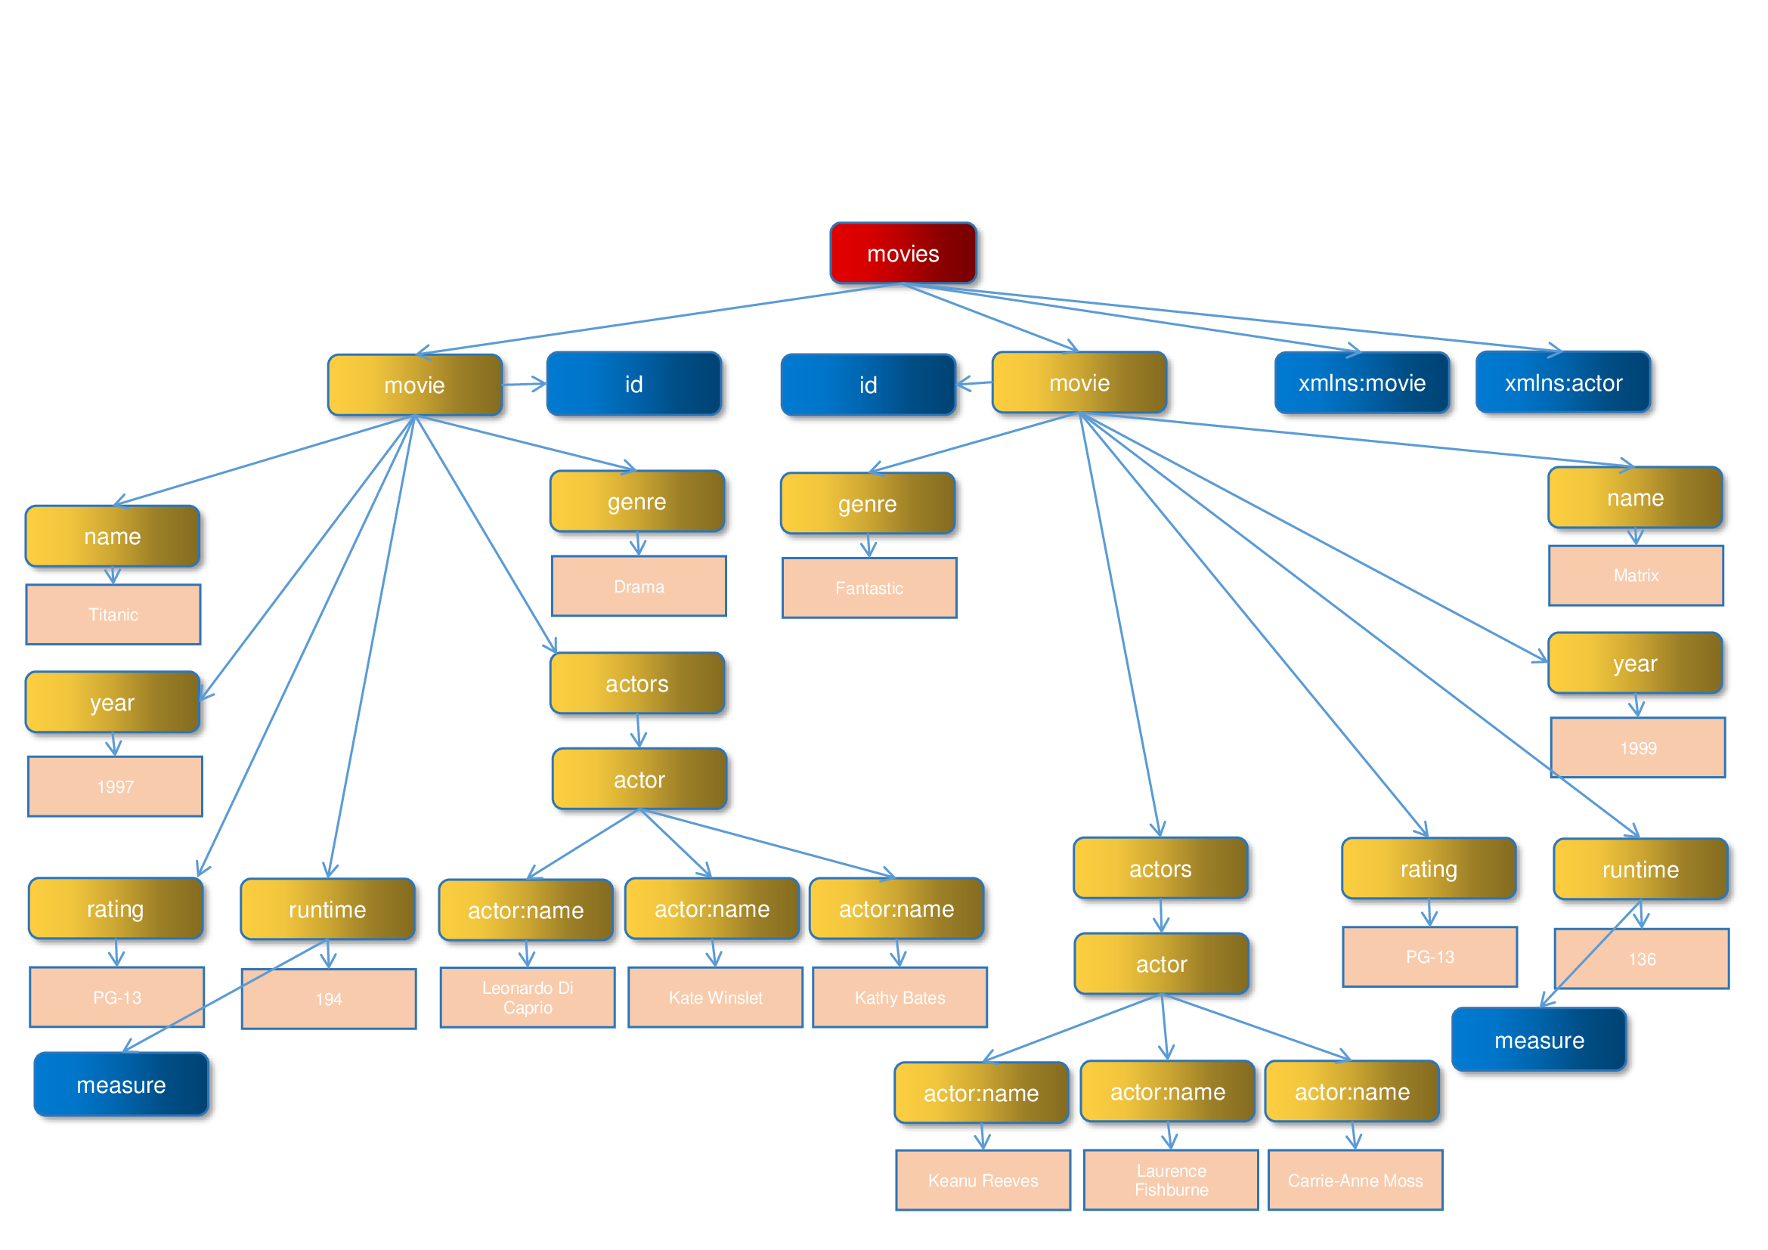</actors>

</movie>

</movies>

Resposta: